臺南市立柳營國中111學年度家庭教育融入教學活動設計
單元名稱 | 健康家庭加加油
授課對象 | 七下 | 教學節數 | 2節
學習主題 | ▓家庭的組成、發展與變化 ▓家人關係與互動  ▓人際互動與親密關係發展 □家庭資源管理與消費決策  □家庭活動與社區參與
實質內涵 | 家J5 了解與家人溝通互動及相互支持的適切方式。
總綱核心素養 | A2系統思考與解決問題  B1符號運用與溝通表達  C2人際關係與團隊合作
融入之領域 | 健體領域
學習表現 | 1-IV-2了解社會與自然環境，及其對個人及家庭的影響。  2-IV-3了解青少年與父母的溝通、衝突與因應方式。  3-IV-1了解人際交往、親密關係，以及婚姻與家庭等關係的發展。
學習內容 | 家A-IV-4社會環境、自然環境對個人及家庭的影響。  家B-IV-7青少年階段的親子衝突成因與因應方式。  家C-IV-1人際交往的態度與知能。
學習目標 | 一、理解家庭的健康生活規範的意義並肯定其價值，體悟家庭關係的影響性，並能遵守合宜的健康生活規範。  二、分析家庭溝通不良與衝突問題發生的因素，並願意反省修正，嘗試運用策略方法以經營家庭關係。  三、認識家庭暴力的發生因素與相關法規，善用各項社會資源協助自己或他人處理家暴問題。
課前準備  (教學器材) | 教師：  一、相關電子設備、電腦、音箱、相關教學投影片、影音檔。  二、學習活動單、情境演練道具。
節數與時間 | 學習活動內容及實施方式 |  |  | 評量方式
第一節 | 暢談健康家規(學習目標一，教學15分鐘）  一、教師運用課文的家庭生活規範引導學生了解什麼是健康生活規範，延伸討論至學生個人家庭相處情況。  二、引導學生思考自己家中是否有相關規範，教師也可以詢問學生以下三個問題：  ㈠家中是否也有訂定家庭規範？  ㈡為什麼要訂定這些家庭規範？  ㈢如果家中沒有特別訂定家庭規範，那麼是否有什麼特定的生活習慣是家庭生活養成的？  三、思考健康家庭規範的意義，提及家長最容易與青少年發生爭執的就是3C產品的使用方式與時間，利用課文中大康家的家規引導思考，並希望家人都能遵守合宜的家庭規定。  家庭溝通不良事件簿（學習目標二，教學30分鐘）  一、透過案例討論家庭溝通與衝突策略，從溝通不良案例中，帶出自我中心、先入為主翻舊帳、逃避溝通和間接溝通等常見的問題。由於溝通問題的類型與分類眾多，課文僅列出一部分，教師可視需要蒐集資料再行補充介紹。  二、運用學習活動單「讓我們一家更靠近」討論家庭成員的溝通問題和解決之道，利用學習活動單中親密留言板內容表達對家人的關懷與感謝。  三、課文說明面對衝突的步驟，教師補充衝突特質。  ㈠衝突產生不一定是某方懷有惡意，只是雙方間的想法步驟不一致所造成。  ㈡衝突帶給人緊張、不開心的感覺，造成和諧關係被破壞。而當事人可能會情緒激動、焦急、不安、喪氣等，甚至出現恐懼、愧疚、生氣、受傷等反應。  四、教師可運用其他衝突案例，引導學生思考如何處理家庭衝突，試著運用溝通與協商生活技巧，練習解決問題。  五、教師可請學生寫下家庭衝突的事件與對話，若能在班上進行對話演練更好，以檢視衝突發生的原因與解決策略。  六、教師可分組閱讀衝突處理繪本故事，並請學生分享閱讀心得，如《隔壁的貍貓》、《大吼大叫的企鵝媽媽》、《綠蜥蜴和紅方塊》、《我和小凱絕交了》、《是蝸牛開始的》、《南瓜湯》等繪本。  七、課程小結  與人相處難免會發生衝突，衝突並非都是壞事，檢視問題與理解對方的重要過程，也能幫助關係更緊密。最後可請學生想想自己曾有過的衝突事件，不限於家人，記錄當時的對象和處理的過程，以及自覺處理方法效果如何，教師可以此作為課後作業。 |  |  | 學習單  問答
第二節 | 愛家行動拼拼樂（學習目標一、二，教學15分鐘）  一、教師強調經營家庭關係，並非全都是家中長輩的責任，是所有成員都需要努力的。大家可以從生活細節開始做起，鼓勵學生只要願意行動，家庭的氣氛關係就會慢慢的有變化而且不一樣。  二、運用課本內容補充介紹家庭關係經營策略  ㈠遵守家庭規範：訂定家庭規範就應該努力遵守，大人與孩子都應該做到。  ㈡相互陪伴：多參與彼此的生活及家庭事務。  ㈢表達愛與感謝：教師特別說明對家人的關懷也是要表達出來，對方才能實際感受到，一句感謝的話或小卡都可以讓家人感受到溫暖。請學生自由發表，還有哪些方法可以讓家人關係更融洽。  ㈣分擔家庭任務：強調共同參與的重要，並詢問學生在家做了哪些家務事。  三、滋潤家庭關係需要家人共同努力，請學生填寫課本第78頁的內容，並思考可以透過哪些實際行動，來增進家人間的關係。最後請學生分享個人想法與撰寫的內容。  愛要擁抱．遠離家暴（學習目標三，教學30分鐘）  一、請學生或教師事先蒐集的家庭暴力新聞事件(也可蒐集亞洲藝人夫妻的家暴事件)，配合課本介紹家庭暴力的定義，以及家暴目睹者、受害者與施暴者可以怎麼做，並討論以下問題：  ㈠你如果是被害者可以怎麼做？  ㈡加害者應該如何處理情緒與壓力？  ㈢若你目睹或發現疑似家暴的狀況，可以怎麼幫忙？  二、補充說明臺灣《家庭暴力防治法》的緣起與西元1993年「鄧如雯殺夫」刑事案件有關，鄧如雯長期遭受家庭暴力，家人長期被施暴及恐嚇因而殺夫。在受審過程中，婦女團體支援，最後鄧如雯判刑三年，也因該案政府於西元1998年6月24日立法通過《家庭暴力防治法》，中華民國成為亞洲第一個通過《家庭暴力防治法》與《民法》保護令的國家。  三、課程小結  教師總結，家庭關係是需要家庭中每一個成員的用心經營，無法單靠家長或個人就能維持。 |  |  | 學習單  問答
參考資料 | 康軒版教科書

七下 健康家庭加加油 融入家庭教育議題學習單成果
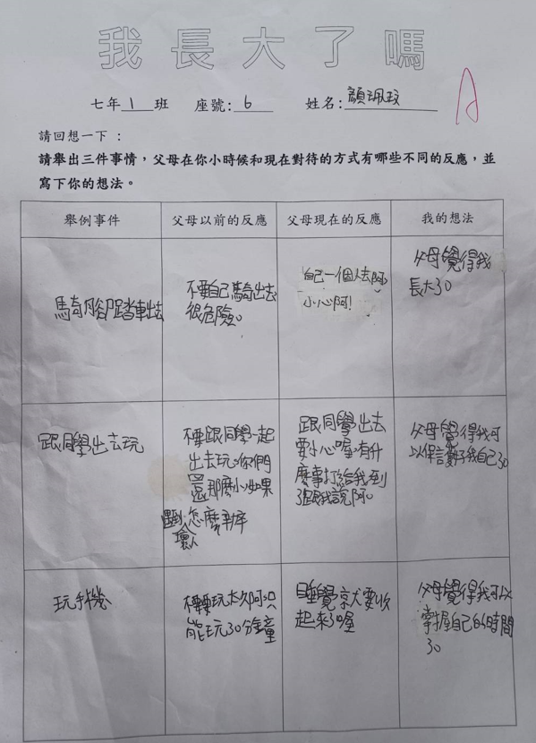

融入家庭教育議題學習單成果
